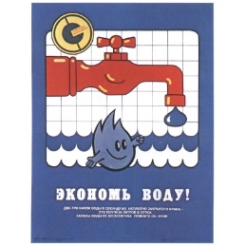
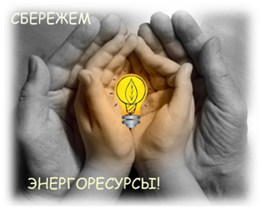

Потреблять, а не распылять энергию

Уменьшение количества потребляемой энергии и энергосбережение в промышленности, домах и квартирах — очень важный вопрос для всех нас, так как сегодня Беларусь импортирует 90% от необходимого количества энергоносителей.
Специалисты считают, что до 40% потребляемой энергии можно сэкономить простыми и недорогими способами.
Мы хотим, чтобы вы еще больше узнали о правильном обращении с энергией и не только сократили при этом расходы, но и сохранили окружающую среду от разрушения, ведь чем рациональнее мы расходуем тепло и электричество, тем меньше используем драгоценных запасов сырья.

ТЕПЛОСБЕРЕЖЕНИЕ

1. Не выбрасывайте деньги в окно
Окно, часами остающееся приоткрытым, вряд ли обеспечит вам приток свежего воздуха, но большой счет за отопление — наверняка. Лучше проветривать чаще, но при этом открывать окно широко и всего на несколько минут. И на это время отключать термостатный вентиль на радиаторе отопления.

2. Не преграждайте путь теплу
Необлицованные батареи отопления не всегда красивы на вид, зато это гарантия того, что тепло будет беспрепятственно распространяться в помещении. Длинные шторы, радиаторные экраны, неудачно расставленная мебель, стойки для сушки белья перед батареями могут поглотить до 20% тепла.

3. Не перегревайте квартиру
Некоторые люди любят жарко натопленные квартиры, а потом поражаются большим счетам за отопление. Всегда помните: каждый дополнительный градус температуры в помещении обойдется примерно в 6% дополнительных затрат на энергию.

4. Не выпускайте тепло
На ночь опускайте жалюзи, закрывайте шторы, чтобы уменьшить потери тепла через окна.

5. Отапливайте свою квартиру, а не улицу
Между радиаторной батареей и стеной установите защитный экран из алюминиевой фольги.

ВОДОСБЕРЕЖЕНИЕ

Принимать не ванну,

а душ — таков девиз всех,

кто экономит воду
Для полной ванны требуется 140-160 л воды, для душа - только 30-50 л. Если одной семье из 4 человек два раза в неделю отказаться от ванны в пользу душа, то в год будет экономиться 46 м³воды!

2. Оснастите свои туалеты экономичными сливными бачками
Традиционный сливной бачок пропускает 9 л за один смыв, экономный сливной бачок — только 6 л, а сливной бачок с экономичной клавишей — только 3 л. В одной семье из 4 человек может экономиться приблизительно 21 м³ воды в год.

3. Почаще пользуйтесь в стиральных машинах и посудомоечных автоматах программами экономичных режимов.

4. При покупке нового бытового прибора обращайте внимание не только на потребление энергии, но и на потребление воды.

5. Установите счетчики воды! Это выгодно для вас и для природы!

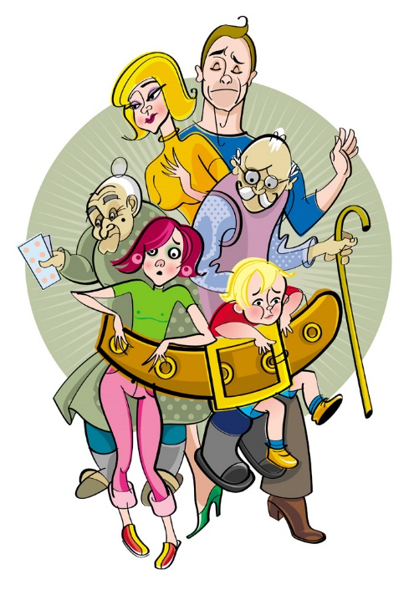


ЭЛЕКТРОСБЕРЕЖЕНИЕ

1. Используйте энергосберегающие лампы
Энергосберегающие лампы потребляют энергии примерно на 80% меньше, чем традиционные лампы накаливания, а служат в 8-10 раз дольше.

2. Используйте наиболее экономичные бытовые приборы
Современные бытовые приборы часто обходятся меньшей энергией, чем их предшественники.

3. Разумно расставляйте мебель на кухне
Плита и холодильник или морозильник — плохие соседи! Из-за теплоотдачи плиты холодильный агрегат потребляет больше энергии.

4. Следуйте советам по использованию энергосберегающих ламп:
- использование лампы всегда должно соответствовать фактической потребности в освещении;
- избегайте отраженного освещения;
- оборудуйте рабочие места, всегда ориентируясь на дневной свет и используя его;
- выбирайте место расположения светильника в соответствии с его функцией (лампа для чтения там, где действительно читают, и т.д.).

Памятка для бережливых

Советы по рациональному
использованию энергии,
которые сэкономят ваш семейный бюджет

Потребление электроэнергии бытовыми приборами

Проект «Школа грамотности потребителя»

МБОУ Сергачская СОШ №6
Март, 2015 г

